***HRVATSKA TRIATLON LIGA***

***FINALE***

***POJEDINAČNO I EKIPNO PRVENSTVO HRVATSKE***

|  |  |
| --- | --- |
| ***DISCIPLINA****:*  ***RANG****:* | *Akvatlon , super sprint & sprint triatlon*  *Prvenstvo Hrvatske* |
| ***DATUM UTRKE****:*  ***VRIJEME ODRŽAVANJA****:* | *Subota , 26.08.2023.*  *08:00-16:00h* |
| ***MJESTO****:* | *RSC Jarun* |
| ***ORGANIZATOR****:*  ***DIREKTOR UTRKE:***  ***TEHNČKI DIREKTOR:***  ***TEHNČKI DELEGAT:*** | *Triatlon klub Maksimir*  *Mario Kasović , mario.kasovic@kif.hr*  *Goran Đurić , goduric@inet.hr*  *Martina Barišić , martina.barisic23@gmail.com* |

***Natjecateljska disciplina: i kategorije :***

***SPRINT TRIATLON:***

*plivanje 750 m 1 krug*

*bicikl 20 km 3 kruga*

*trčanje 5 km 2 kruga*

*Ekipno apsolutno PH i pojedinačno PH**u kategorijama: apsolutna m/ž, U17/U19*

*m/ž i dobne kategorije prema tablici, uz zadovoljen uvjet prava nastupa (POUN 2.15.-2.17.)*

***SUPERSPRINT TRIATLON:***

*plivanje 375 m 1 krug*

*bicikl 10 km 3 kruga*

*trčanje 2,5 km 1 krug*

*Ekipno kadetsko PH i pojedinačno PH**u kategorijama: apsolutna kadeti m/ž i*

*dobne kategorije prema tablici*

***AKVATLON:***

*plivanje 50 m U 9 1 krug*

*trčanje 500 m U 9 1 krug*

*plivanje 100 m U11 1 krug*

*trčanje 1000 m U11 1 krug*

*Pojedinačno PH**u kategorijama s pravom nastupa prema pravilima HTS-a U9 I*

*U11 , zatvorena utrka za licencirane natjecatelje*

***Prijave:***

*Prijave za natjecatelje se vrše isključivo putem baze HTS te istu podnosi ovlaštena osoba kluba.* ***Rok za prijavu i uplata startnina je utorak 22.08.2023. u 12:00h.***

*U utorak 22.8.2023. će se prema prijavama formirati dvije liste:*

*1.* ***“Privremena startna lista”:*** *prvih 60 natjecatelja muških i 60 natjecatelja ženskih koji imaju pravo nastupa sukladno POUN- u, a ujedno su i prijavljeni na utrku. Sportaši s liste su dužni po objavi liste, a najkasnije do srijede 23.08.2023. u 12:00 sati uplatiti startninu i time ulaze u* ***slu****ž****benu startnu listu utrke.*** *Za sportaše koji ne plate startninu do navedenog roka,*

*smatrat će se da su odustali od utrke i bit će maknuti sa startne liste u četvrtak*

*24.08.2023. ujutro. Privremena startna lista popunit će se sportašima s “privremene*

*liste čekanja” do maksimalnog broja predviđenih sportaša.*

*2.* ***“Privremena lista*** *č****ekanja”*** *: sportaši koji su ispunili uvjet od dva nastupa na utrkama*

*HTL-a (Trogir,Rab,Preluk) , a nisu među prvih 60 prijavljenih natjecatelja odnosno 60 prvih prijevaljenih natjecarteljica po bodovima , a ujedno su i prijavljeni na utrku. Po zatvaranju uplata za sportaše s privremene startne liste, oslobodit će se mjesta za sportaše s privremene listečekanja. Odgovarajući broj sportaša s liste čekanja biti će dodan na privremenu startnu listu u petak ujutro. Sportaši koji su naknadno ušli na tu listu u petak ujutro dužni su najkasnije do petka 25.08.2023. u 12:00 sati uplatiti startninu i potvrdu o uplati poslati na e-mail organizatora [tkmaksimir@gmail.com](mailto:tkmaksimir@gmail.com). Za sportaše koji su*

*uplatili startninu smatrat će se da su uplatom potvrdili svoj nastup.*

***Slu****ž****bena startna lista utrke*** *bit će objavljena u petak 25.08.2023. u večernjim satima na*

*webu HTS-a.*

***Startnine:***

*12 Eur-a ( 90,41 kn ) – akvatlon U7/U9*

*20 Eur-a ( 150,69 kn ) – super sprint triatlon U13/U15*

*30 Eur-a ( 226,06 kn ) – sprint triatlon U17/U19,Apsolutna*

*Startnina uključuje: paket sponzora , organizaciju natjecanja, osiguranje utrke i natjecatelja, hitnu medicinsku pomoć , obrok i okrepu na stazi.*

*Startnina se uplaćuje na račun organizatora:*

***Triatlon klub Maksimir***

***5. Barutanski ogranak 17, 10000 Zagreb***

***IBAN HR2024920081100028466***

***Opis plaćanja: FINALE HTL – IME I PREZIME***

***Napomena : ukoliko se uplata vrši za više natjecatelja molim potvrdu plaćanja zajedno s popisom natjecatelja poslati na mail [tkmaksimir@gmail.com](mailto:tkmaksimir@gmail.com)***

***Opći propisi i pravila :***

*Za natjecanje vrijede pravila sukladna Pravilniku za organizaciju natjecanja HTS-a.*

*Vozači voze na vlastitu odgovornost. Preporučuje se nošenje plivačkih naočala i kape.*

*O nošenju neoprenskih odijela tehnički delegat odlučit će nakon mjerenja temperature i*

*zraka, ali se ne očekuju uvjeti za nošenje istih. Obvezni su cestovni bicikli, uz dozvoljeno postavljanje kratkih aerobarova do ravnine kočnica volana, sukladno pravilima.*

*Nisu dozvoljeni kronometarski, MTB, ciklokros okviri. Obavezno je nošenje kacige.*

***Čipovi se vraćaju po završetku natjecanja. U slučaju gubitka čipa natjecatelj ili njegov matični klub snose trošak izgubljenog čipa u iznosu od 80 Eur-a ( 602,76 kn) .***

***Žalbe i prigovori:***

*Žalbe i prigovore, na događaje tijekom natjecanja, predaju se glavnom sucu u pisanom obliku najkasnije 15 minuta nakon objave rezultata na oglasnoj ploči organizatora utrke uz polog određen važećim pravilnikom o ustroju natjecanja HTS‐a.*

***Nagrade:***

*Medalje za pojedinačno prvenstvo te pehari za ekipne pobjednike sukladno POUN-u HTS.*

***OPIS STAZE:***

***UVOD****:*

*Natjecanje se održava u sklopu SRC Jarun, sa zapadne strane u sklopu triatlonskog centra.*

*Za vrijeme održavanja natjecanja prometnica Aleja Matije Ljubeka na mjestu održavanja*

*biciklističkog segmenta bit će zatvorena za promet.*

*Sanitarni čvor nalazi se na otoku Univerzijade u sklopu veslačkih tribina i javne plaže.*

*Tuševi su vanjski u sklopu javne plaže na otoku Univerzijade.*

***Parkiranje vozila unutar RSC Jaruna moguće je do 09.00h uz prethodnu najavu registracije vozila na mail [tkmaksimir@gmail.com](mailto:tkmaksimir@gmail.com) najkasnije do 23.08.2023..***

*Ukoliko ne uđete do navedenog roka parkiranje je moguće izvan RSC Jaruna.*

***ZONA TRANZICIJE:***

*ZONA TRANZICIJE:*

*Zona tranzicije za sprint i supersprint triatlon, nalazi se na parkiralištu ispred triatlonskog centra, dok se zona tranzicije za utrke akvatlona nalazi na livadi neposredno pored ciljne ravnine, a nakon stepenica kojima se izlazi iz vode.*

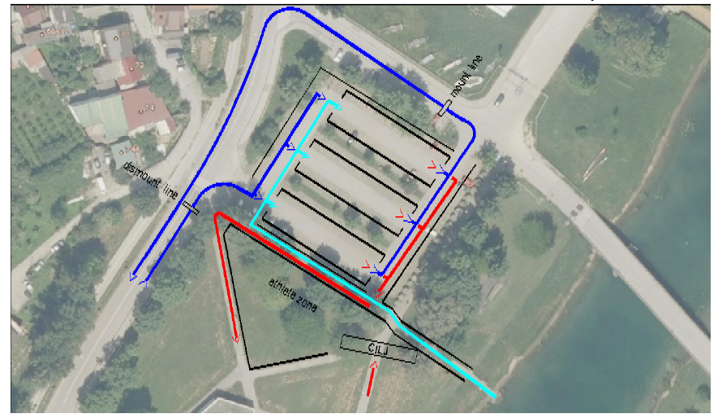

***SPRINT TRIATLON :***

***Plivanje 750 m***

*Pliva se jedan krug u dužini 750 m, s okretom na 375 m, a u smjeru obrnuto kazaljci na satu;*

*start je iz vode izmedu pontona;-izlaz iz vode je preko metalne rampe sa stepenicama*

***Bicikl 19,1 km***

*Bicikl se vozi 3 kruga u dužini po 6,25 km s 3 okreta na ulici Matije Ljubeka sa istočne strane jezera i 2 okreta u kružnom toku ispred parkirališta doma tehnike sa zapadne strane*

*jezera. Ulicom Matije Ljubeka bicikl se vozi desnom stranom u smjeru obrnuto kazaljci na satu.*

*Drafting je zabranjen između natjecatelja suprotnog spola.*

***Tr****č****anje 5 km***

*Trče se 2 kruga u dužini po 2,50 km duž staze uz jezero; okret bliže tranzicije na udaljenosti cca 50 m od ciljne ravnine.*

***SUPER SPRINT TRIATLON :***

***Plivanje 375 m***

*Pliva se jedan krug u dužini 375 m, s okretom na 187,5 m, a u smjeru obrnuto kazaljci na satu;*

*start je iz vode izmedu pontona;-izlaz iz vode je preko metalne rampe sa stepenicama*

***Bicikl 10 km***

*Bicikl se vozi 3 kruga u dužini po 3,25 km s 3 okreta na ulici Matije Ljubeka s istočne strane jezera i 2 okreta u kružnom toku ispred parkirališta doma tehnike sa zapadne strane*

*jezera. Ulicom Matije Ljubeka bicikl se vozi desnom stranom u smjeru obrnuto kazaljci na satu.*

*Drafting je zabranjen između natjecatelja suprotnog spola.*

***Tr****č****anje 2,5 km***

*Trče se 1 krug u dužini po 2,50 km duž staze uz jezero; okret bliže tranzicije na udaljenosti cca 50 m od ciljne ravnine.*

***AKVATLON :***

***Plivanje 50 m U9***

***100 m U11***

*Pliva se u pravcu od starta do cilja*

*Start je iz vode na plaži na otoku Univerzijade ; izlaz iz vode je preko metalne rampe sa stepenicama*

***Tr****č****anje 500 m U9***

***1000 m U11***

*Trči se 1 krug desnom stranom asfaltirane pješačke staze*

***Akvatlon U9 Akvatlon U11***

***SATNICA DOGAĐANJA :***

*08:00 – 09:30h Podizanje startnih brojeva i čipova*

*09:30 – 09:35h Otvaranje natjecanja i pozdravna riječ organizatora*

*09:35 – 09:45h Otvaranje tranzicije za akvatlon*

*09:50 – 10:00h Brifing i prozivka natjecatelja za akvatlon*

***10:00h******Start utrke akvatlona U9***

***10:15h******Start utrke akvatlona U11***

*10:30 – 10:45h Otvorena tranzicija za podizanje opreme akvatlon*

***10:45h******Proglašenje pobjednika utrke akvatlona U9/U11***

*10:30 – 11:00h Otvorena tranzicija utrka supersprint i sprint triatlon*

*11:00 – 11:15h Brifing i prozivka natjecatelja za utrku supersprint triatlon Ž*

***11:15h******Start utrke supersprint triatlon Ž***

*11:35 – 11:45h Brifing i prozivka natjecatelja za utrku supersprint triatlon M*

***11:45h Start utrke supersprint triatlon M***

*12:00 – 12:15h Brifing i prozivka natjecatelja za utrku sprint triatlon Ž*

***12:15h Start utrke sprint triatlon Ž***

*13:00 – 13:15h Brifing i prozivka natjecatelja za utrku sprint triatlon M*

***13:15h Start utrke sprint triatlon M***

*14:30 – 15:00h Otvorena tranzicija za utrke super sprint i sprint triatlon*

***15:00h Proglašenje pobjednika utrke super sprint i sprint triatlona***